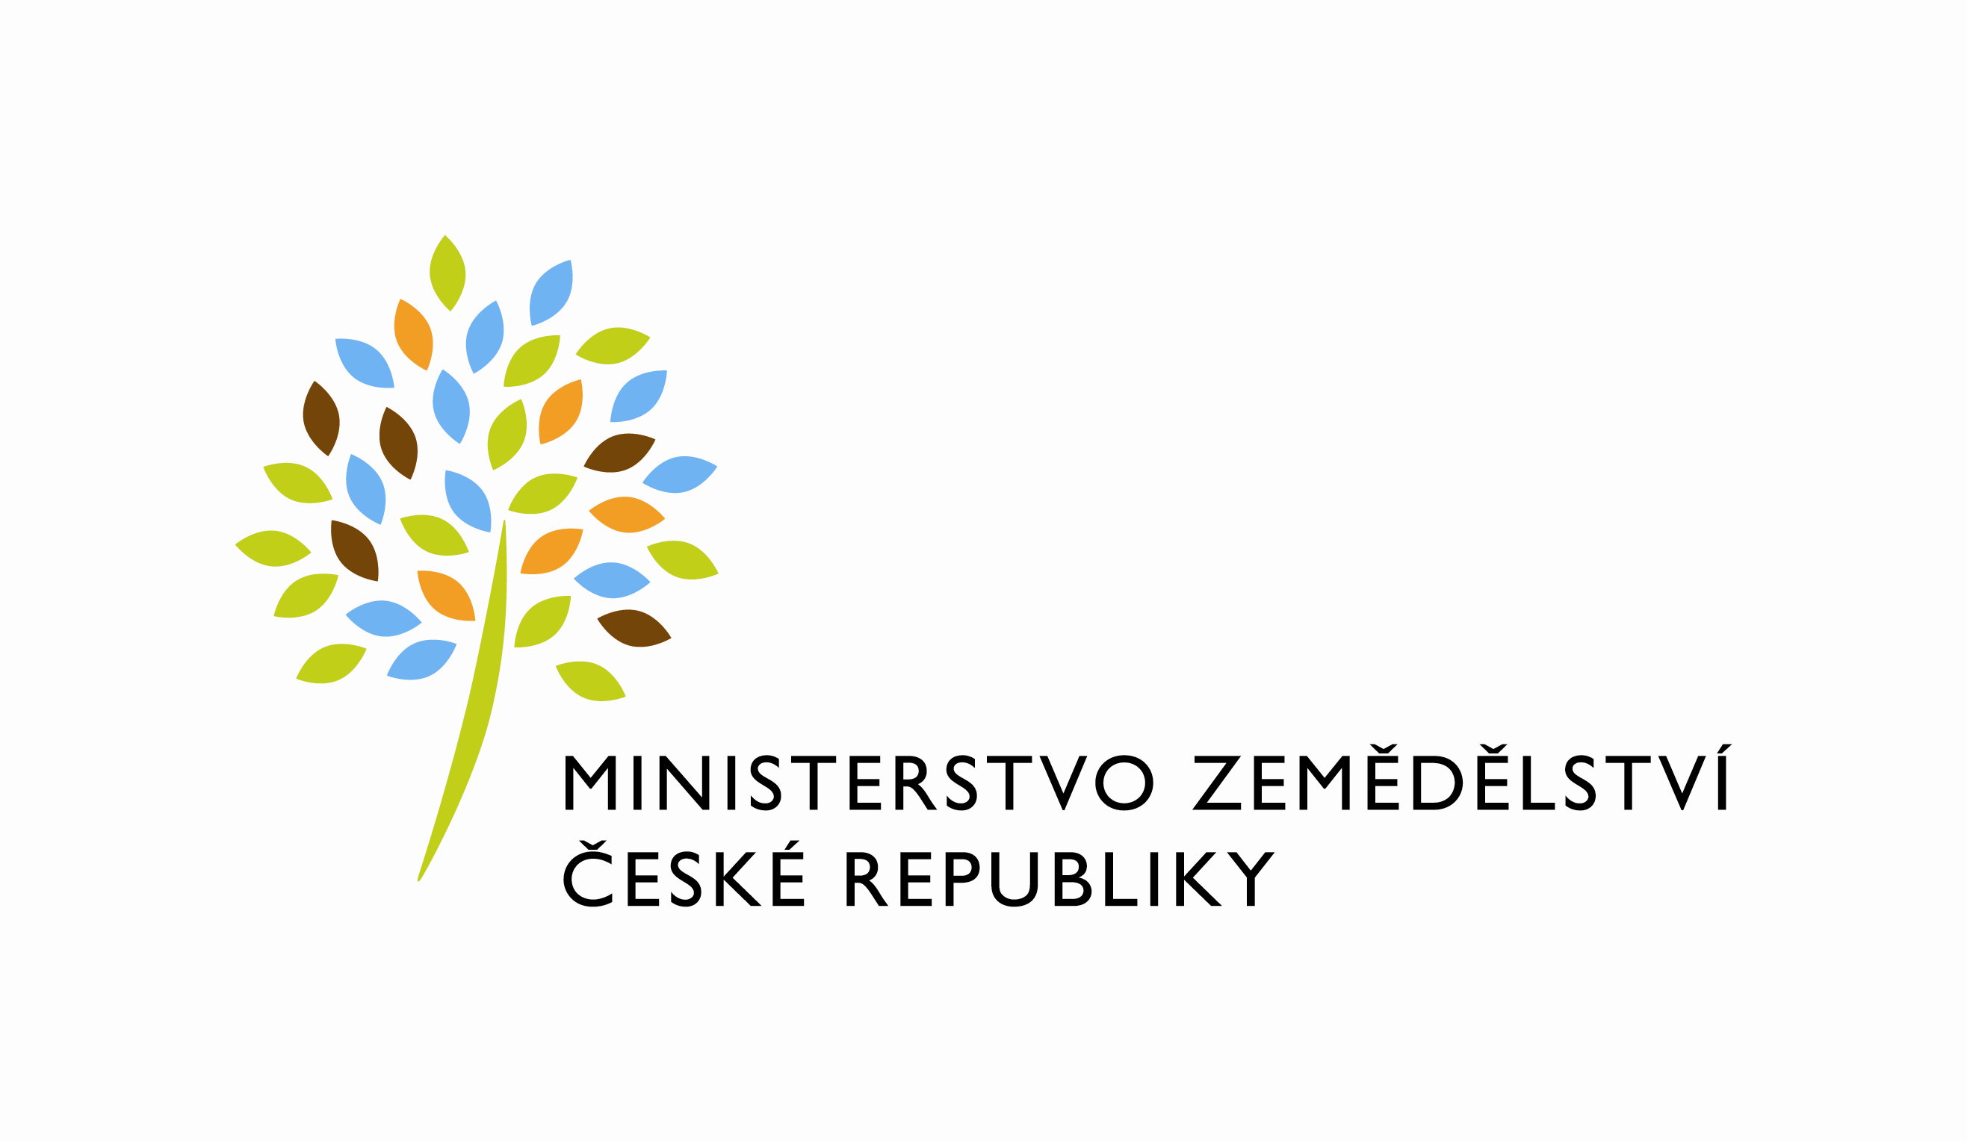
MZE-90056/2024-12121
mzedms028761888
útvar: Odbor informačních a komunikačních technologií  Číslo útvaru: 12120  VÁŠ DOPIS ZN.:  DORUČEN DNE:  SP. ZN.: MZE-90056/2024-12121  NAŠE Č. J.: MZE-90056/2024-12121  VYŘIZUJE: Daniela Mácová  Telefon: 221813039 | DATACENTRUM systems & consulting, a.s. (Pobočka: Písnická 30/13, Kamýk, 142 00 Praha 4)  Vážený pan  xxx  Písnická 30/13  Kamýk  142 00 Praha 4
DATUM: 19. 12. 2024

Prodloužení termínu objednávky

Vážený pane xxx,
Na základě jednání, Vám tímto prodlužujeme termín objednávky č. 4500151194 (DMS: 1608-2024-12120, MZE-78209/2024-12120) do 31.1.2025, z důvodu nezbytnosti otestování dodaného řešení na straně zadavatele.

S pozdravem
%%%el_podpis%%%
v z. Ing. Vladimír Velas

Ing. Miroslav Rychtařík
ředitel odboru

Přílohy

